- 自然科学类创新教学空间
- 物理学科类创新教学空间
物理学科类创新教学空间是学校实施物理学科选修课程和学生开展创新实践活动及自主探究等活动的重要场所，具有丰富的课程资源、灵活的空间组合、先进的技术装备、真实的情境模拟、支持学生深度学习等核心特征。
物理学科类创新教学空间应立足学校的育人目标和办学特色，通过整合学校内外多方资源，为学生提供多类型的课程和开放性的实践活动，充分满足学生自主学习和个性发展的需求，促进学生创新和实践能力的发展。教学空间聚焦于对学生项目式学习和深度学习的支持，将教学空间从学科功能拓展到跨学科功能，从以自然学科为主拓展到人文、艺术、社会科学、工程、技术等新领域和综合学科，提高学生解决实际问题的能力。

一、面积指标
物理学科类创新教学空间面积应符合《广州市普通中小学校建设标准指引（2021）》有关规定，建议使用面积不低于75㎡，有条件的学校宜增加教学空间面积，满足各功能区使用需求。

二、建设要求
1. 选址建议：应设置在校园安静区域，有良好的建筑朝向。物理学科创新教学空间与其他自然科学类创新教学空间可以在同一楼层，并尽可能让学生在走班排课切换教室的走动距离最合理。
2. 功能区域：物理教室在保证教学演示区、学生学习区的基础上，宜设置实验探究区、陈列展示区、仪器存储区和教师办公区等。各区域可独立设置，也可以混合布置。在满足安全的前提下可结合物理学科类创新教学空间外走廊等空间设置储物柜，按学生每人一柜配置。
3. 布局建议：室内设备布置应符合现行国家标准GB 50099《中小学校设计规范》中5.1、5.2和5.3的有关规定。课桌、实验桌宜采用可移动式，应根据不同教学组织形式的需求进行布局，确保不影响室内空间和走道的安全。物理学科类创新教学空间布局可依据教学活动参考下图进行变化。
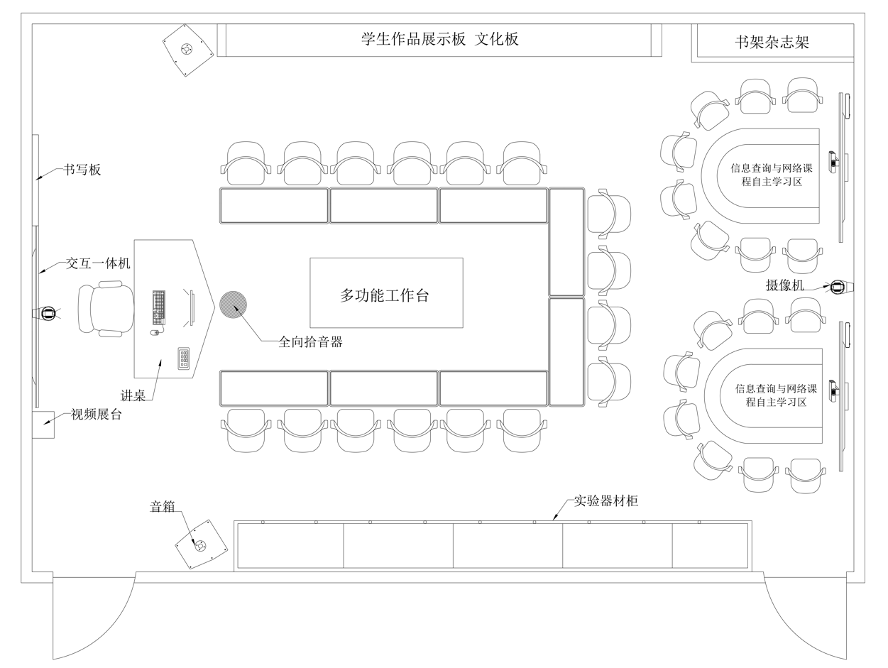
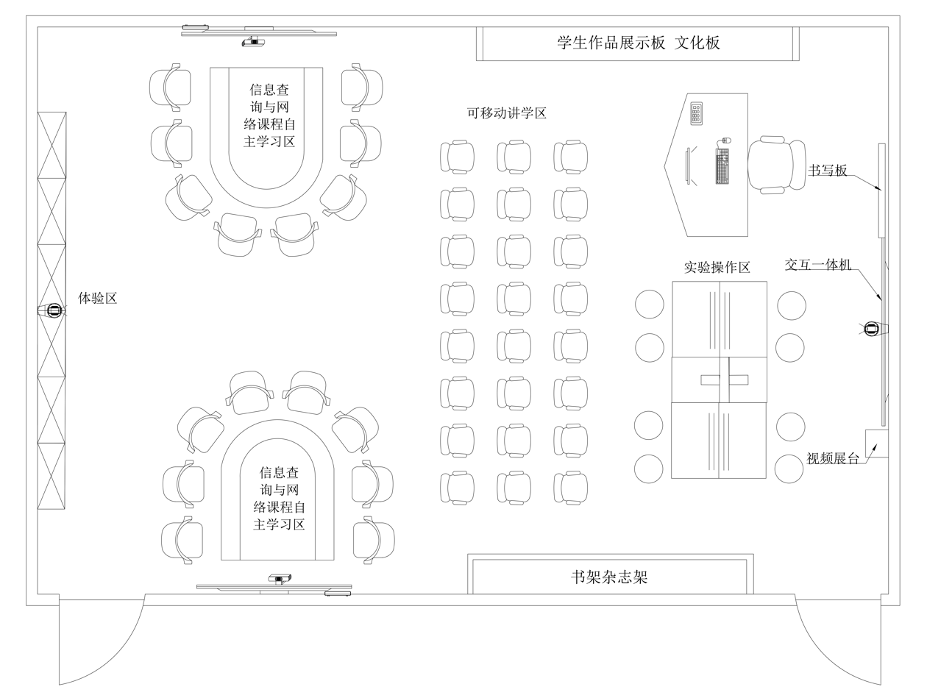

三、教育装备
序号 | 设备类型/名称 | 规格要求 | 配置数量 | 单位 | 配备标准 | 备注
（一）多媒体教学设施设备
1 | 交互式多媒体设备 | 满足教学画面高清显示和触控教学互动；屏幕尺寸≥86英寸；物理分辨率不低于4K（16:9）；多点触控功能；内置电脑。 | 1 | 套 | 必配 | 可选择一体机或智慧黑板形态；有条件的可选4k物理分辨率。
2 | 书写板 | 符合《书写板安全卫生要求》（GB 28231）标准。 | 1 | 块 | 必配

 |  |  |  |  |  | 根据现场需要定制，也可与交互式多媒体设备二合一。
3 | 网络信息口 | 主干带宽1000M。 | ≥4 | 个 | 必配
4 | 扩声系统 | 由拾音设备和音箱系统组成。全指向非接触式拾音，满足教师授课过程对教室中后排学生的无感扩声需求，听感无明显回声，接收至扩声延时小。 | 1 | 套 | 选配
5 | 便携式实验操作视频录制系统 | 系统包含高清摄像头及录制软件。在实验教学过程中，可以拍摄老师及示范学生演示实验画面和实验操作细节，可传输至大尺寸显示设备播放。 | 1 | 套 | 选配
6 | 活动展示板 | 适合磁性材料吸附的白板面和软木面；便于收纳，带轮可移动，宜带折叠功能。 | 若干 | 块 | 选配
（二）家具设备
7 | 教师演示台 | 不小于2400×750×1050（mm），桌面耐酸碱、耐腐蚀、阻燃，配电源插座，可放置多媒体设备。 | 1 | 张 | 必配 | 尺寸及形状以能满足教学要求为准。
8 | 教师实验凳 | 塑钢结构，无靠背，高度可调，凳面宜为圆形（直径约 | 1 | 张 | 必配

 |  | 300mm）。
9 | 学生实验台 | 宜可调节升降；实验桌配电源插座。 | 适量 | 张 | 必配 | 可根据需要定做；根据班级学生数量适当增减设置教师办公区的参考配置。
10 | 学生实验凳 | 塑钢结构，无靠背，高度可调，凳面宜为圆形（直径约300mm）。 | 适量 | 张 | 必配 | 可根据需要定做；根据班级学生数量适当增减设置教师办公区的参考配置。
11 | 陈列柜 | 存放教具。 | 适量 | 个 | 必配
12 | 仪器橱（柜） | 存放仪器设备。 | 适量 | 个 | 必配
13 | 书架（柜） | 摆放图书、杂志等。 | 适量 | 个 | 选配 | 可与陈列柜合用，根据需要配置。
14 | 边台 | 展示学生作品或实验报告等。 | 适量 | 张 | 选配 | 设置作品展示区的配备。
15 | 准备台 | 台面耐酸碱、耐高温、阻燃, 配电源插座。 | 1 | 张 | 必配
16 | 器材橱（柜） | 搁板位置可调节。 | 若干 | 个 | 选配 | 根据需要配置。
（三）实验教学装备

17 | 实验仪器、装置 | 可依据《全国中学生物理竞赛实验指导书》、《物理竞赛实验教程》、《趣味物理创新实验》等参考书籍中选择合适的实验配备相关仪器、设备、工具、材料；亦可按照校本课程或大学先修课程需要进行配置。 | 若干 | 套 | 必配
18 | 实验数据数字采集系统 | 配备与学生创新实践活动、自主探究活动等相匹配的数字化实验资源，配套数据采集软件。 | 适量 | 套 | 必配
19 | 计算机 | 主流配置，安装数据分析软件实现数字化数据分析。 | 适量 | 台 | 必配
20 | VR教学设备及资源 | 配备适合高中物理教学拓展使用的VR教学资源。 | 若干 | 套 | 选配
（四）消防安全设备
21 | 灭火器 | 泡沫、干粉灭火器。 | 4 | 个 | 必配 | 前后各2个。
22 | 灭火毯 |  | 2 | 张 | 必配
23 | 防火沙箱 |  | 1 | 个 | 必配
24 | 紧急喷淋器 | 不锈钢材质，喷淋流量 120 L/min～180 L/min。 | 1 | 个 | 必配
（五）安全防护用品

25 | 实验服 | 棉质，长袖，袖口可收紧。 | 适量 | 件 | 必配
26 | 护目镜 | 防强光，上部衰减10倍～20倍，下部透射比≥75％。 | 适量 | 个 | 必配
27 | 护目镜 | 防机械冲击。 | 适量 | 个 | 必配
28 | 手套 | 棉纱线。 | 适量 | 双 | 必配
29 | 高压绝缘凳 | 绝缘耐受电压不小于120kV。 | 1 | 个 | 必配
30 | 机械危害防护手套 | 3级。 | 适量 | 双 | 必配
31 | 套袖 | 棉质。 | 适量 | 套 | 必配
32 | 急救箱 | 箱内包括:医用酒精、饱和碳 骏氢钠溶液、饱和硼酸溶液、创可贴、灭菌结晶磺胺、碘伏、胶布、医用纱布、药棉、手术剪、镊子、止血带、伤膏、甘油等。 | 1 | 个 | 必配 | 应定期更新箱内药品。
（六）功能分区设备设施
33 | 办公桌椅 |  | 1 | 套 | 选配 | 设置教师办公区的参考配置。
34 | 打印复印扫描一体机 | 具备打印、复印、扫描功能。 | 1 | 台 | 选配 | 设置教师办公区的参考配置。
35 | 资料柜 |  | 若干 | 个 | 选配 | 设置教师办公区的参考配置。
36 | 计算机 | 主流配置。 | 若干 | 台 | 选配

 |  |  |  |  |  | 设置资料查阅区的参考配置，计算机数应按学生分组数配备。
37 |  |  | 若干 | 套 |  | 设置资料查阅区的参考配置，计算机数应按学生分组数配备。
 | 计算机桌椅 |  |  |  |  | 设置资料查阅区的参考配置，计算机数应按学生分组数配备。
（七）基础设施
38 | 空调 | 根据实际情况选择功能型号。 | 若干 | 台 | 必配 | 功率根据房间面积确定。
39 | 风扇 | 应符合《中小学校设计规范》（GB50099）对风扇的规定和要求。 | 若干 | 台 | 选配 | 根据需要配置。
（八）智慧教学设施设备
40 | 电子班牌系统智能交互终端设备 | 交互式屏幕，可含人脸识别、语音播报、刷卡等模块；支持学校相关信息系统的消息推送，实现班级文化建设、校园信息发布、考勤、消息查询等功能。 | 1 | 套 | 选配

- 化学学科创新教学空间
化学学科创新教学空间是学校实施化学学科选修课程和学生开展创新实践活动及自主探究等活动的重要场所，具有丰富的课程资源、灵活的空间组合、先进的技术装备、真实的情境模拟、支持学生深度学习等核心特征。
化学学科类创新教学空间应立足学校的育人目标和办学特色，通过整合学校内外多方资源，为学生提供多类型的课程和开放性的实践活动，充分满足学生自主学习和个性发展的需求，促进学生创新和实践能力的发展。教学空间聚焦于对学生项目式学习和深度学习的支持，将教学空间从学科功能拓展到跨学科功能，从以自然学科为主拓展到人文、艺术、社会科学、工程、技术等新领域和综合学科，提高学生解决实际问题的能力。

一、面积指标
化学学科创新教学空间面积应符合《广州市普通中小学校建设标准指引（2021）》有关规定，建议使用面积不低于75㎡，有条件的学校宜增加教学空间面积，满足各功能区使用需求。

二、建设要求
- 选址位置：应设置在校园安静区域，有良好的建筑朝向。化学学科创新教学空间附设仪器室、药品室可与化学实验室共用。化学学科创新教学空间与其他自然科学类创新教学空间可以在同一楼层，并尽可能让学生在走班排课切换教室的走动距离最合理。
- 功能区域：化学教室在保证教学演示区、学生学习区的基础上，宜设置实验操作区、陈列展示区、仪器储存区、药品暂存区和教师办公区等。各区域可独立设置。在满足安全的前提下可结合化学学科创新教学空间外走廊等空间设置储物柜，按学生每人一柜配置。
- 布局建议：室内设备布置应符合现行国家标准GB 50099《中小学校设计规范》中5.1、5.2和5.3
以上内容仅为本文档的试下载部分，为可阅读页数的一半内容。如要下载或阅读全文，请访问：https://d.book118.com/116104030115010035

